Индивидуальный проект 1 части

Установка Операционной системы Kali

Лушин Артём Андреевич

Содержание

# 1 Цель работы

Установить операционную систему “Kali” и создать пользователя.

# 2 Выполнение лабораторной работы

1. Я создал новую виртуальную машину “Kali”, указал образ ISO и поставил тип Linux.

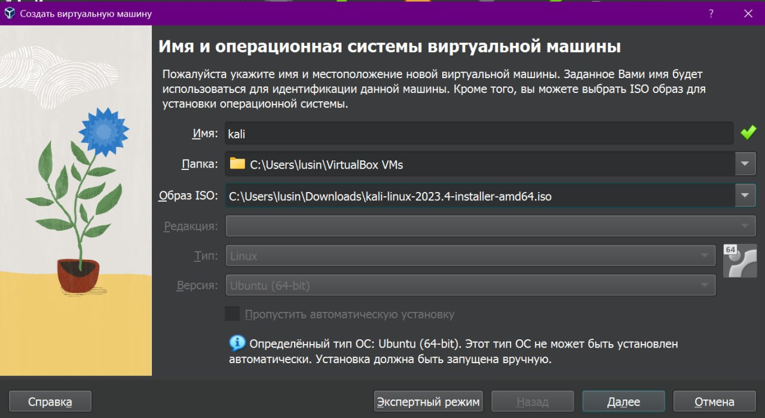

Создание новой ос

1. Указал 110042 МБ основной памяти для использования а так же выставил 10 процессоров, чтобы ос использовала их.

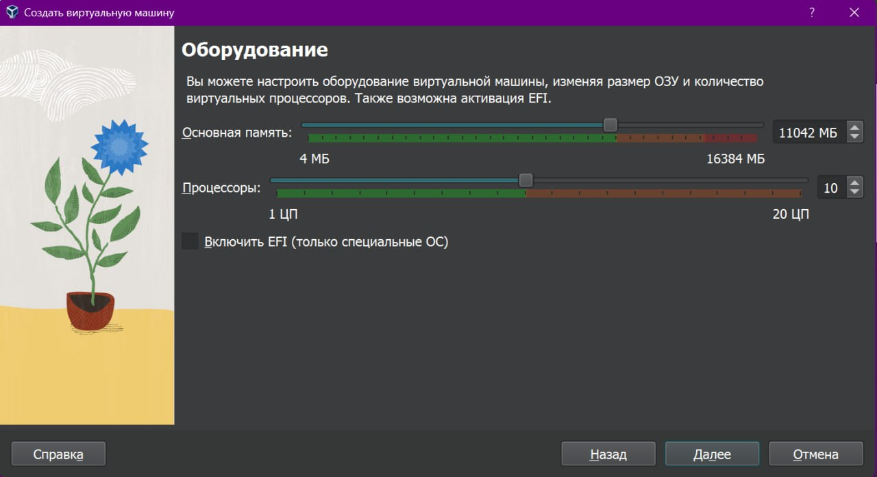

Основная памяти и процессоры

1. Создал новый виртуальный жёсткий диск на 84 гигабайта.

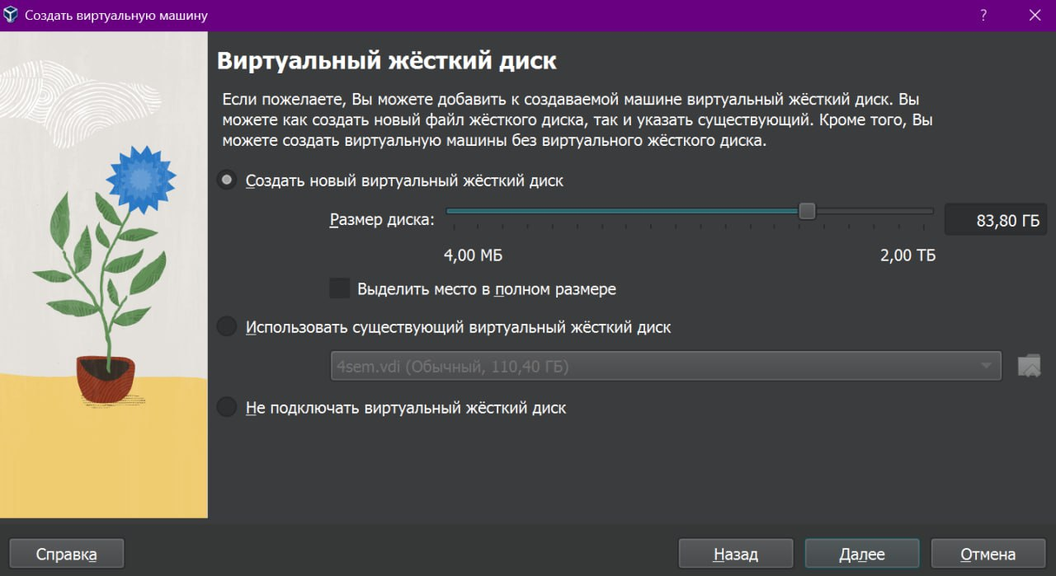

Создание виртуального диска

1. При запуске ОС у нас начинается её настройка. Первым делом я выбрал английский язык всей ос.

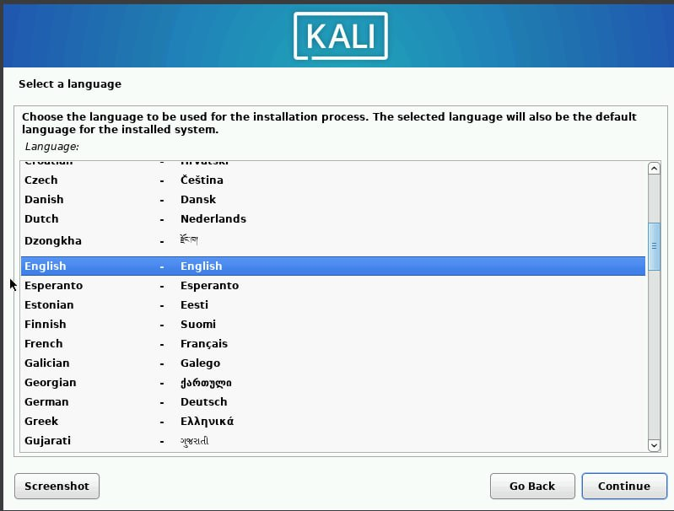

Выбор языка

1. Чтобы выбрать мою локацию нужно немного постараться. Так как в основном списке нет России, то мы переходим в раздел “other”, затем выбираем “Europe” и уже там выбираем Российскую Федерацию.

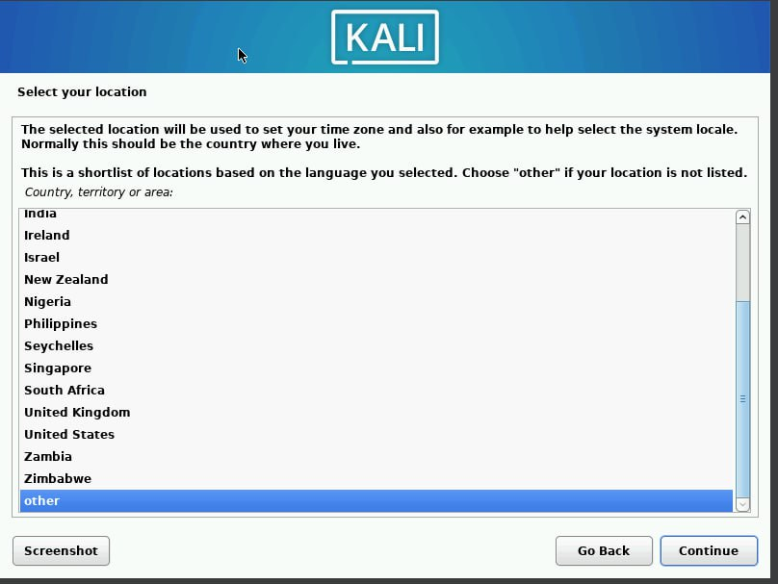

Раздел other

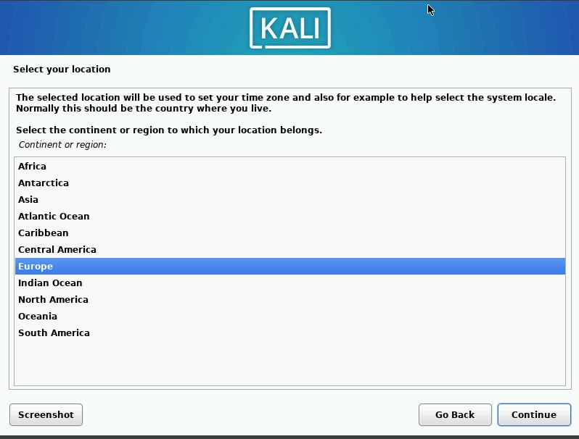

Выбор Европы

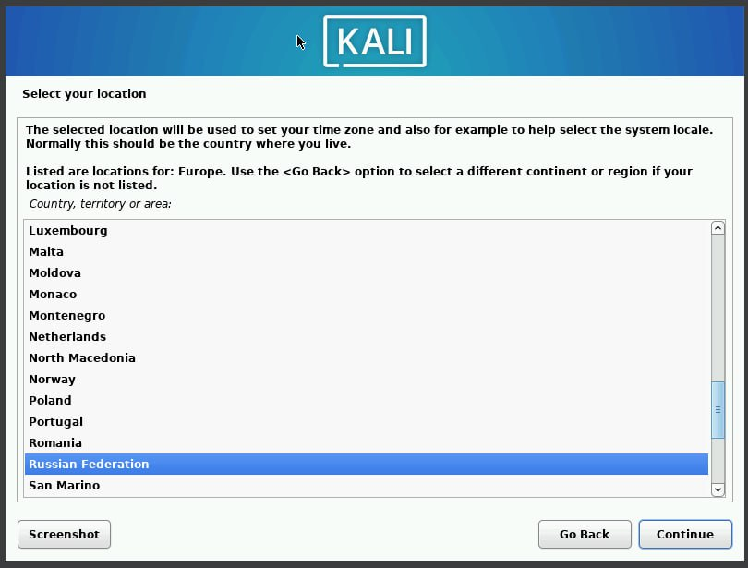

Выбор страны

1. Для удобства я выбрал раскладку клавиатуры - американскую английскую.

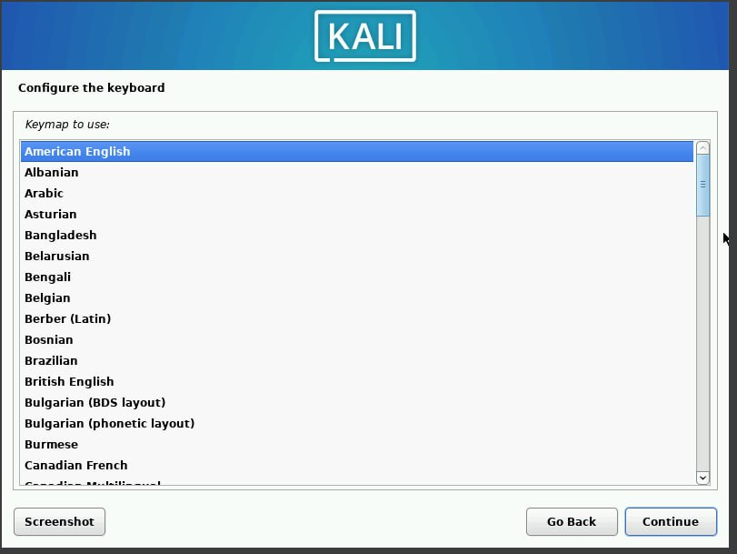

Раскладка клавиатуры

1. Чтобы установить имя сети, в качестве хоста я пишу “Kali”, а в качестве домена “aalusin.localdomain”.

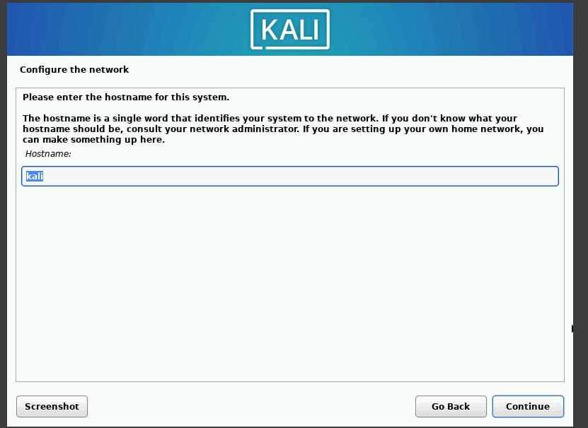

Установка хоста

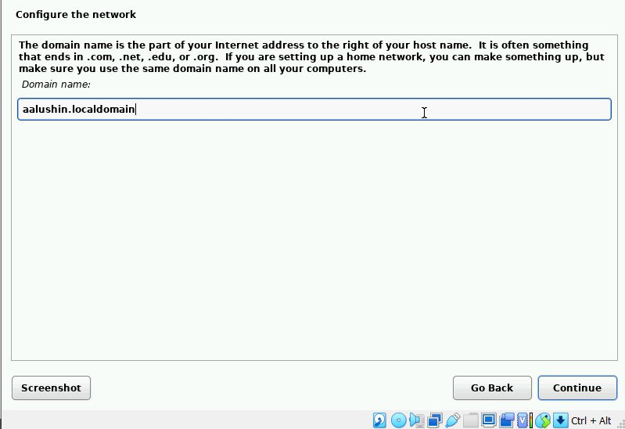

Установка домена

1. В задании нас попросили установить имя пользователя “root”, но так назвать пользователя нельзя. Поэтому я указал имя “root1”. А в качестве пароля “toor”.

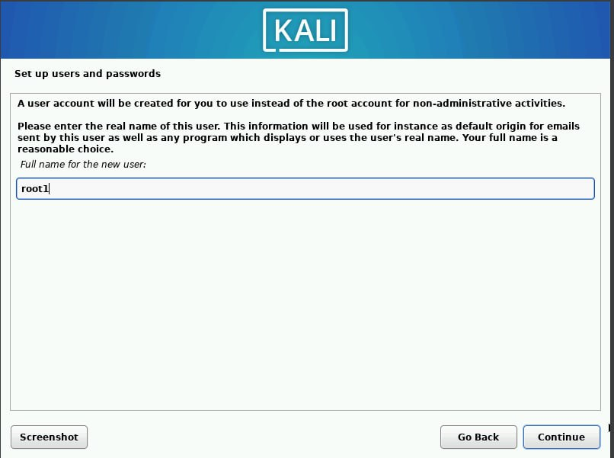

Создание пользователя

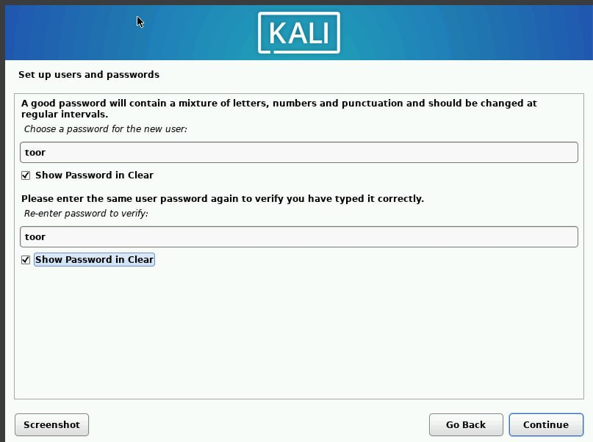

Установка пароля

1. Для удобства установил московское время.

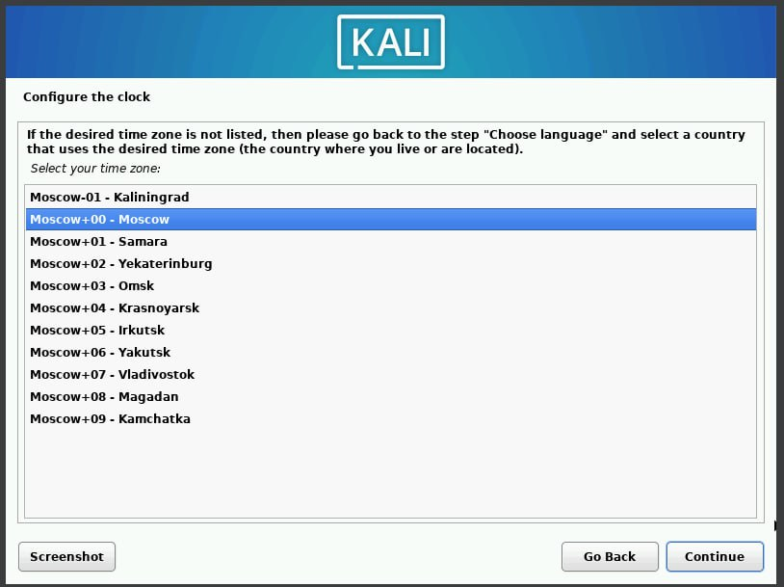

Установка времени

1. Чтобы установить диск нам в первом окне нужно выбрать “use entire disk”. Из предложенных дисков выбираем нужный нам. Завершаем присоединение диска.

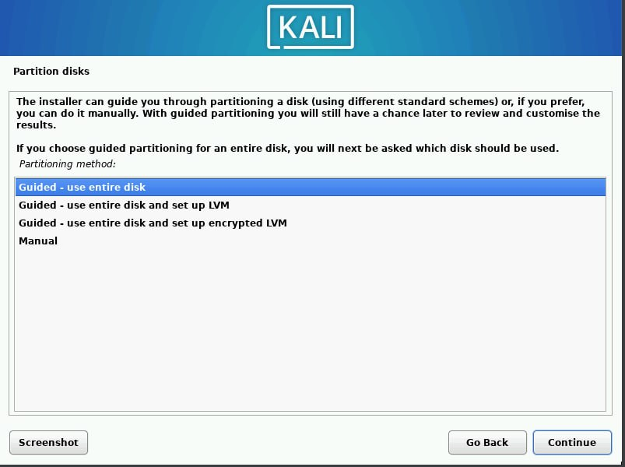

Выбор формата диска

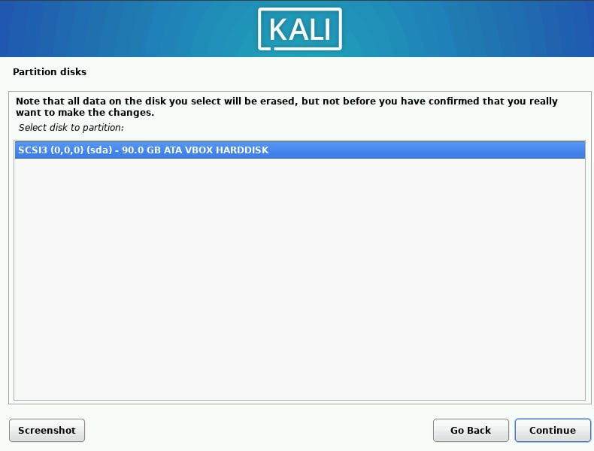

Выбор нужного диска

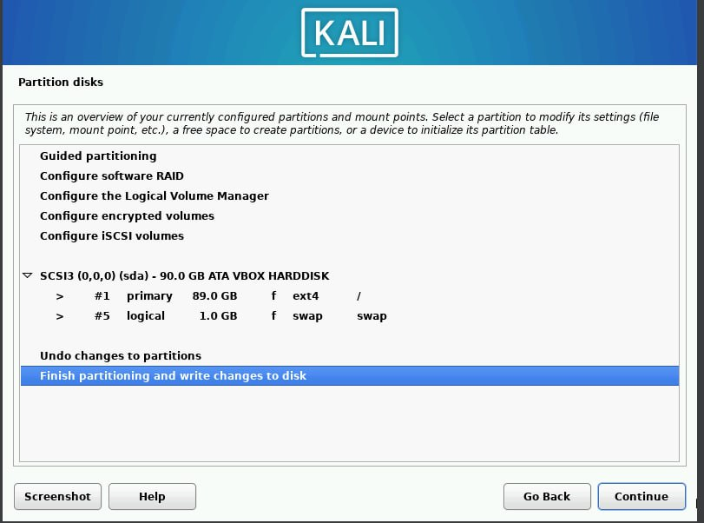

Завершение установки

1. Установка программного обеспечения. Здесь нам предлагают уже оптимальные программы, которые нужны будут.

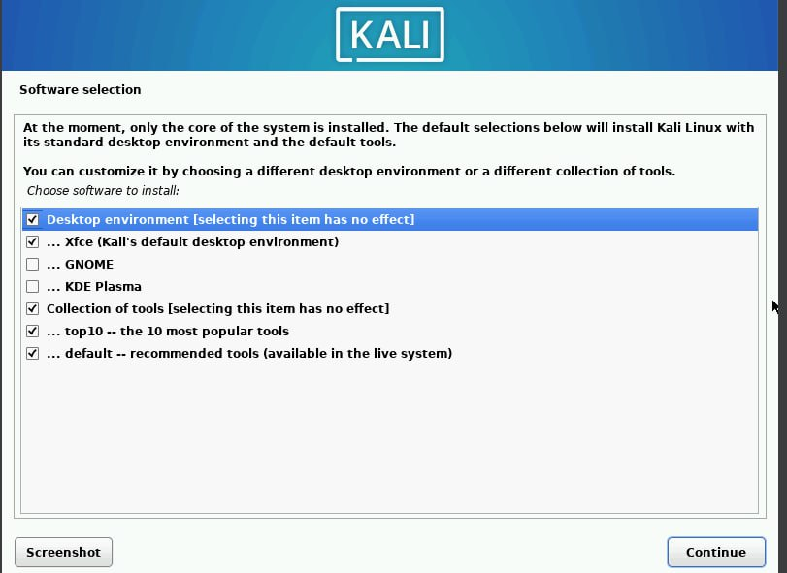

Программное обеспечение.

1. Выбираем путь куда будут сохраняться наши файлы.

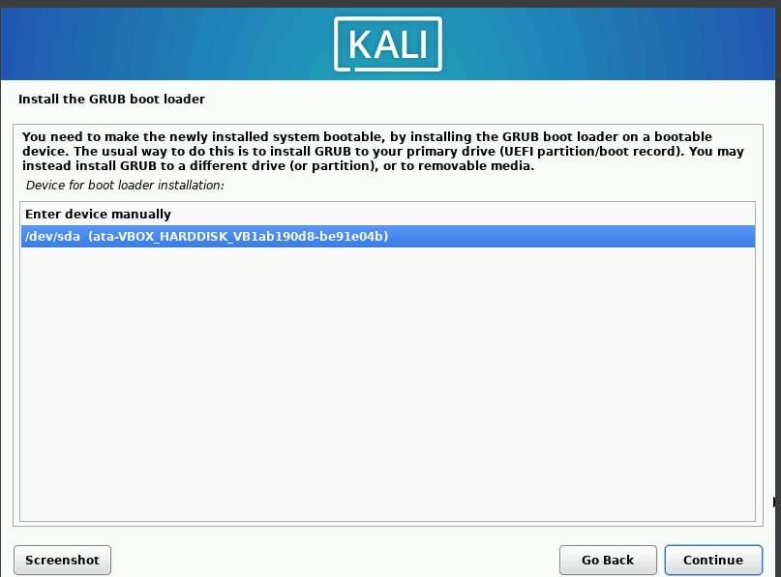

Путь для сохранения

# 3 Выводы

Я установил операционную систему “Kali”, настроил её и создал пользователя.